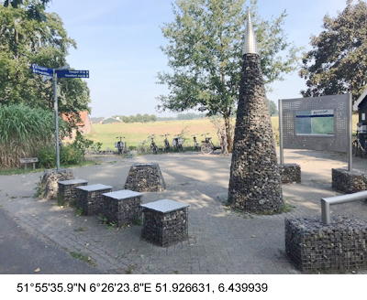 |  | Verhalenbankje 1, Het Westen  Rond 1400 werden de verschillende hoeken of ‘heurnen’ van het Kerspel Varsseveld benoemd. Het gebied tussen Varsseveld en Sinderen kreeg de naam Binnenheurne. Vanouds liggen hier grote boerderijen met namen als Seesink, Harterink, Oberink, Buevink, Nibbelink, Idink, Masselink en Heusinkveld.  Klaverblad 3, het westen brengt de fietser in het stadje Terborg, langs de restanten van de antiekroute en nieuwe industrie en over het fietspad langs de Oude IJssel waar we aan de overkant in de verte Etten kunnen zien liggen. Vanaf het sluiscomplex De Pol eventueel een wandeling naar De Heuven, daarna slaan we af naar Gaanderen om via het Onland, landgoed Slangenburg te bezoeken en via Westendorp weer terecht te komen in de Binnenheurne. Onderweg verhalen en gedichten over het ontstaan van de ijzerindustrie; het vogelschieten op de Terborgse Kermis en het Glujende Peerd, het oude kasteel Wisch op de Heuven, gedichten betreffende Etten en buurtschappen.  ))) geluidsfragment Het Westen
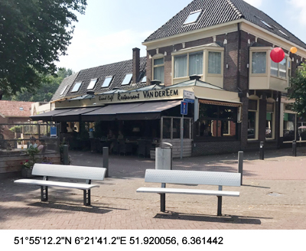 |  | Verhalenbankje 21, Sint Jorisplein, nabij knooppunt 50, Terborg  Op 23 april 1419, de naamdag van de heilige Sint Joris, verleenden de heren van Wisch, Hendrik III en Dirk IV, stadsrechten aan Terborg. Sint Joris en de draak zien we terug in het stadswapen van Terborg. De stad werd bestuurd door een schout en schepenen en had recht op een eigen rechtspraak, stadsmuren, tol en markten. Terborg had omstreeks 1400 rond de 300 inwoners. Lange tijd bestond Terborg uit slechts één straat, de Hoofdstraat. Net buiten de poort, op een kruispunt van twee belangrijke herenwegen, werd halverwege de zeventiende eeuw een herberg gebouwd voor mensen die na het sluiten van de stadspoorten de stad niet meer in konden. Op het plein rechts naast hotel De Roode Leeuw staat een monument, bestaande uit gietpannen van voormalige ijzergieterij Vulcaansoord. Op het Sint Jorisplein vindt tijdens het laatste volksfeest van het jaar -de beroemde Terborgse kermis- het vogelschieten plaats. Vroeger op de IJsselweide.  ))) geluidsfragment Verhalenbankje 21a  ))) geluidsfragment Verhalenbankje 21b  • Lees het gedicht Het Vogelschieten door A.C.W. Staring.
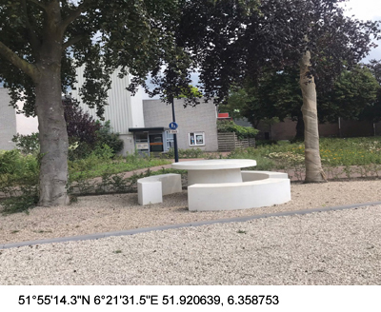 |  | Verhalenbankje 22 in Stadspark Terborg tussen Walstraat en Wijnwaarden, richting  knooppunt 49.  De sage van 't Gluujende peerd kreeg in het stadspark een fysieke vertaling in een twaalftal prenten dankzij beeldend kunstenaar Bert Taken. Zowel hier als in route het Zuiden vertelt Bert Scheuter hetzelfde verhaal maar ook nog in een ander variant. Verder in de route is schuin tegenover hoek Tuinstraat-Ettensestraat op  de tuinmuur van landgoed Wisch de klassieker van A.C.W. Staring Het Vogelschieten aangebracht. Terborgenaar en columnist Frans Miggelbrink filosofeert over het toeval dat de Achterhoeker af en toe zo treffend parten speelt.  ))) geluidsfragment Verhalenbankje 22  • Lees het verhaal Stadspark Terborg door Hans Mellendijk.  • Lees het verhaal Presley uut Sinderen door Frans Miggelbrink.
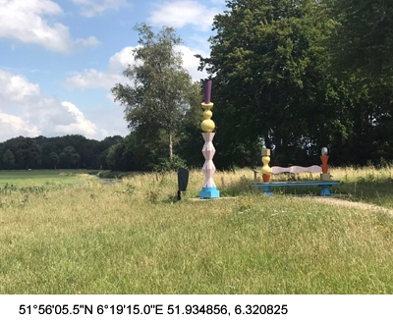 |  | Verhalenbankje 23, Schabracq-bank Sluis De Pol, Etten  Het bijzonder kleurrijk straatmeubilair is gemaakt van gietijzer. Een ontwerp van de ontwerpers Schabracq en Postma. Alexander Schabracq is een Nederlands beeldend kunstenaar. Kenmerkend aan zijn werk zijn exotische totempalen en vreemd-soortige wezens. Inspiratiebronnen zijn het surrealisme en de Pop-art. Samen met Tom Postma ontwierp hij in de jaren ’90 het monument-ale en sculpturale straatmeubilair op het Rokin en het Damrak in Amsterdam. Het meubilair is gemaakt van gietijzer en heeft een expressieve vormgeving. In 2013 zijn de straatmeubels door de gemeente Amsterdam geschonken aan de gemeente Oude IJsselstreek, nadat het IJzer-museum de kunstwerken had zien liggen in het hoofdstedelijke depot van afgedankt straat meubilair. In overleg met Schabracq werd het meubilair opgeknapt met gebruik van veel kleur en geplaatst op diverse plekken in het stroomgebied van de Oude IJssel. Het hergebruik werd ingegeven door de geschiedenis van de Oude IJsselstreek die sterk verweven is met de ijzerindustrie.  ))) geluidsfragment Verhalenbankje 23a  ))) geluidsfragment Verhalenbankje 23b  • Lees de reisbeschrijving Etten door Hans Mellendijk.  • Lees het hoorspel Jannao vrij naar G.A. Van der Lugt.  • Lees het gedicht Ons Dorp door Joop Keurentjes.  • Lees het verhaal Sporen van adel vrij naar uitgave gemeente Oude IJsselstreek.  • Lees het verhaal Gods hand van Joop Keurentjes.
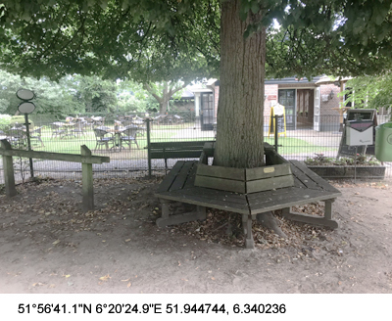 |  | Verhalenbankje 24, terras 'Het Onland', Rekhemseweg 175, Gaanderen  In het stroomgebied van de Achterhoekse rivieren en beken bevonden zich in de grond veel oerbanken. De boeren waren die liever kwijt dan rijk. In 1689 kreeg Josias Olmius toestemming om hier aan de Bielheimerbeek een 'ijserhut' te beginnen. Het oer diende als grondstof voor deze ijzersmelterij. De watermolen zorgde voor de energie, ze dreef de blaasbalgen aan. Deze belangrijke handeling mocht niet onderbroken worden. Het was de eerste houtskoolhoogoven in Nederland. Belangrijke factoren bij de vestiging van de hoogovens waren de aanwezigheid van grondstoffen en de ligging aan bevaarbare rivieren. Het water voor de energie maar ook als aan- en afvoer van de grondstoffen en de producten. Deze factoren waren in de omgeving van de Bielheimerbeek allemaal aanwezig. Ook de andere grondstoffen waren in de Achterhoek voorradig.  ))) geluidsfragment Verhalenbankje 24a  ))) geluidsfragment Verhalenbankje 24b  • Lees het verhaal Ontstaan ijzerindustrie vrij naar Hans de Beukelaer.  • Lees het gedicht Wijzerplaat door Henk Beunk.  • Lees het verslag Rinie Wielheesen vrij naar Flip Versteegh.  • Lees het gedicht Onland door Hans Mellendijk.  • Bonus: Lees het gedicht Zanglijster door Louis Radstaak.  •• videofragment Zeet de jongs | Boh Foi Toch
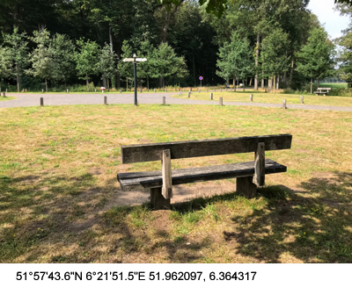 |  | Verhalenbankje 25, Kasteellaan, Slangenburg  De Slangenburg is een natuurgebied dat hoort bij Kasteel Slangenburg. Een 17e eeuws kasteel waarvan de inrichting, het meubilair en wandschilderijen bewaard zijn gebleven. Het is het gasthuis van de nabijgelegen St. Wilibrordsabdij. Het park behoort tot de best bewaarde voorbeelden van de Nederlandse tuinaanleg uit de 17e eeuw. Kenmerken zijn strakke rechte lijnen met een geometrisch patroon. Zo is er een ruim 1 kilometer lange oprijlaan met aan weerszijden in elkaar spiegelbeeld twee vierkante vijvers.  ))) geluidsfragment Verhalenbankje 25  • Lees het verhaal Joel Noël door Louis Radstaak.
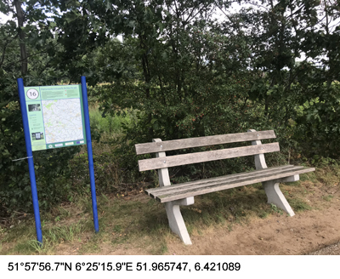 |  | Verhalenbankje 26, Halseweg-Noordelijk Slingepad, knooppunt 16, Westendorp  De dichters Hans Mellendijk en Louis Radstaak halen jeugdherinneringen op.  Jongemannen over de heel-weg en in Westendorp.  ))) geluidsfragment Verhalenbankje 26  • Lees het gedicht Heidesmid herbezocht door Hans Mellendijk.  • Lees het gedicht Westendorp door Louis Radstaak

